页表项习题
题目：4GB，页面大小4KB，20位二进制表示（三个字节），页表起始地址F=500，A=6037
题解：
A=6037，页P=1，页内偏移W=1941
块号：地址503上的值是5，然后1941+5*4096=22421
页表中，3B一个页表项，所以P1页表项对应的物理地址在503-505

考虑越界：
20位二进制，页内偏移12位，还有8位页号（2^8*3B，页表总大小）

二级页表习题
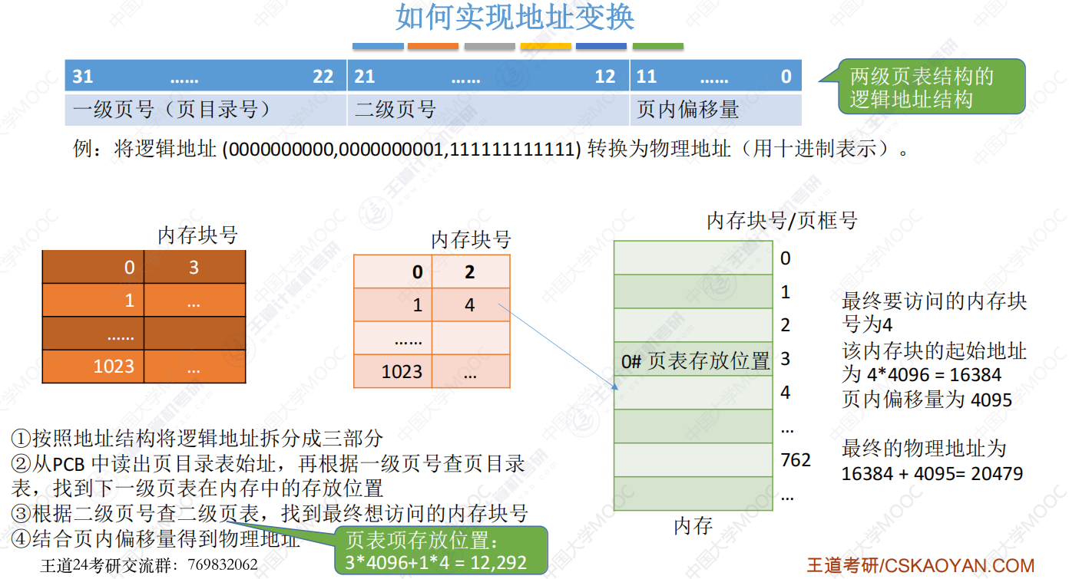

多级页表
页表的大小不能超过一个页面，28位的页号，4KB/4B=1024，一个页面可以放十次方的页表项
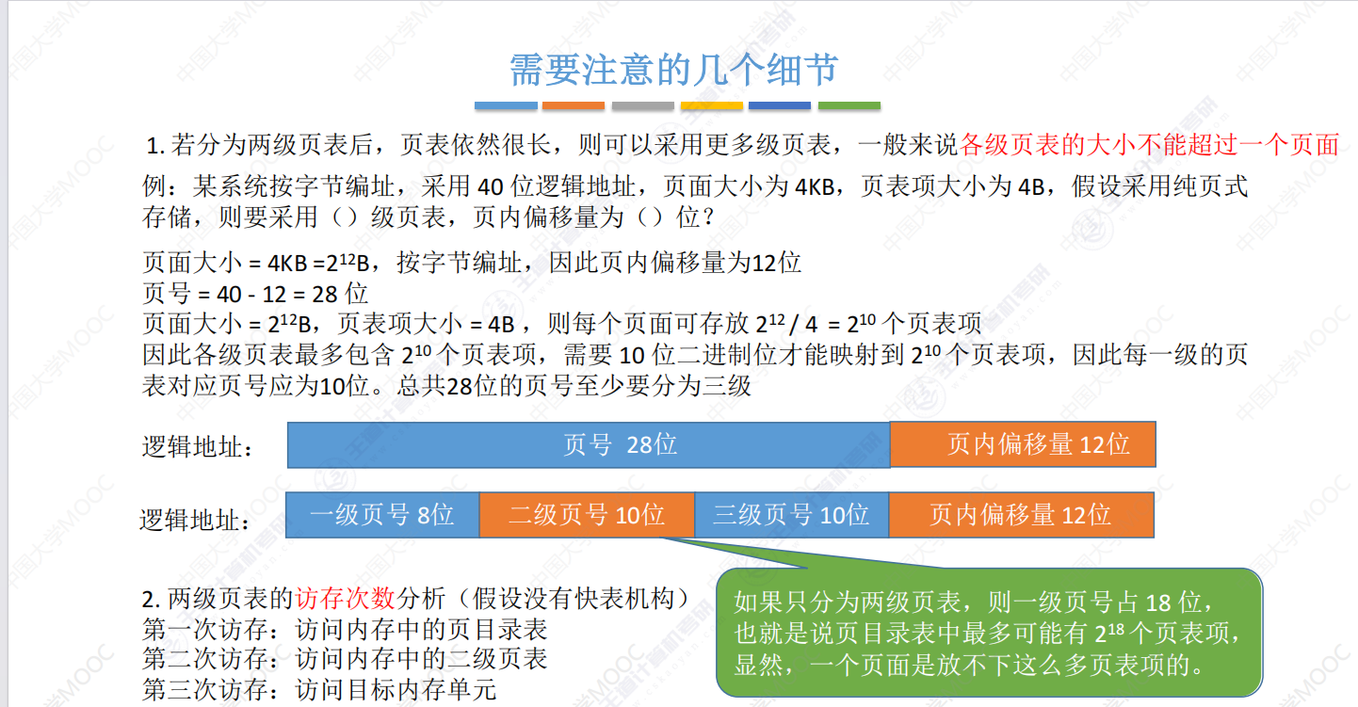
信号量
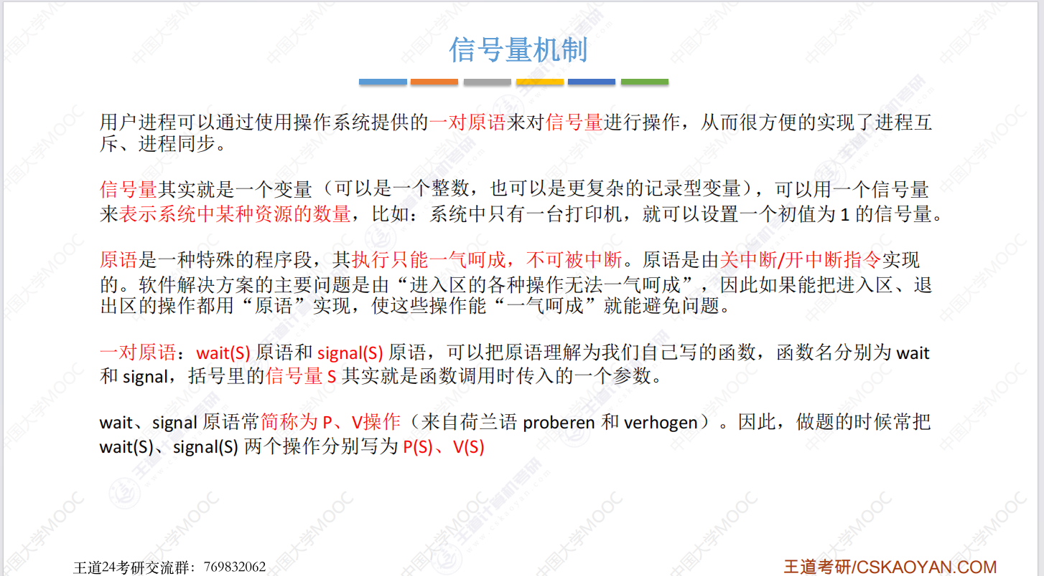
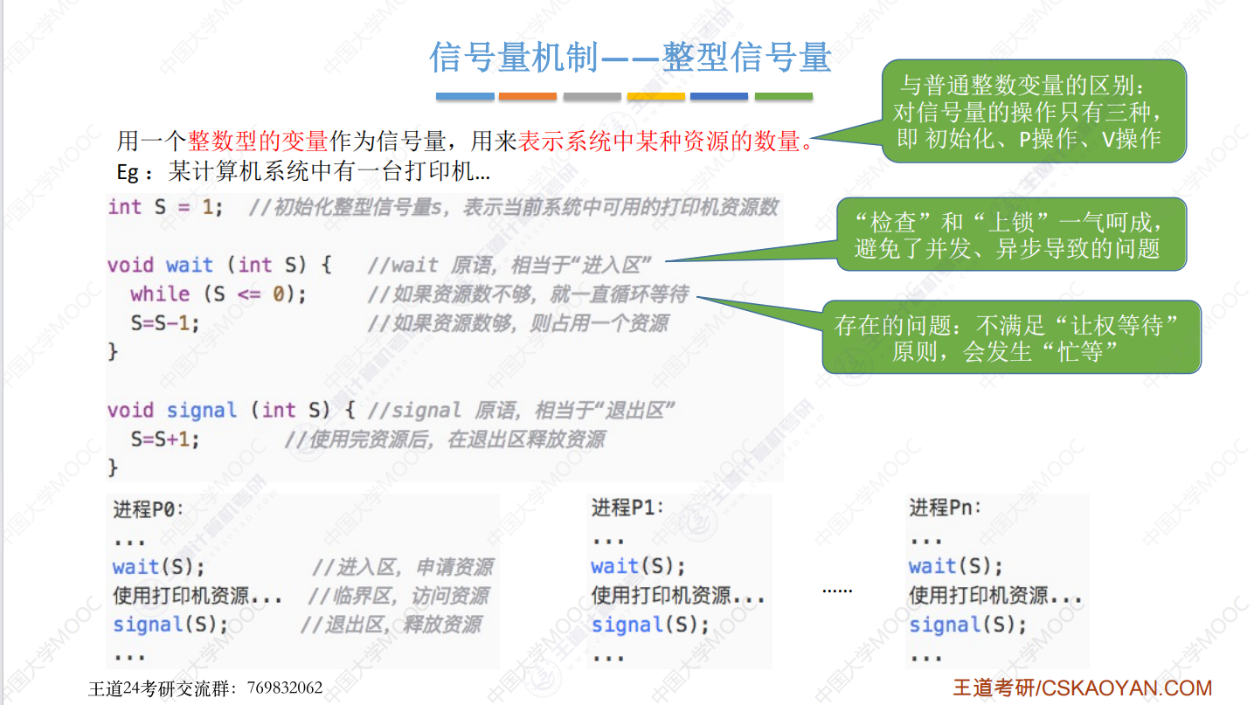

抽烟者问题
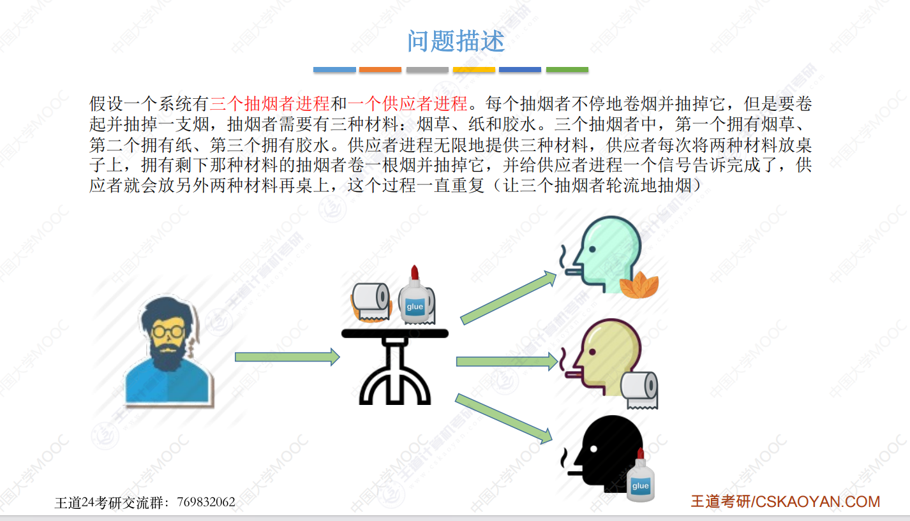
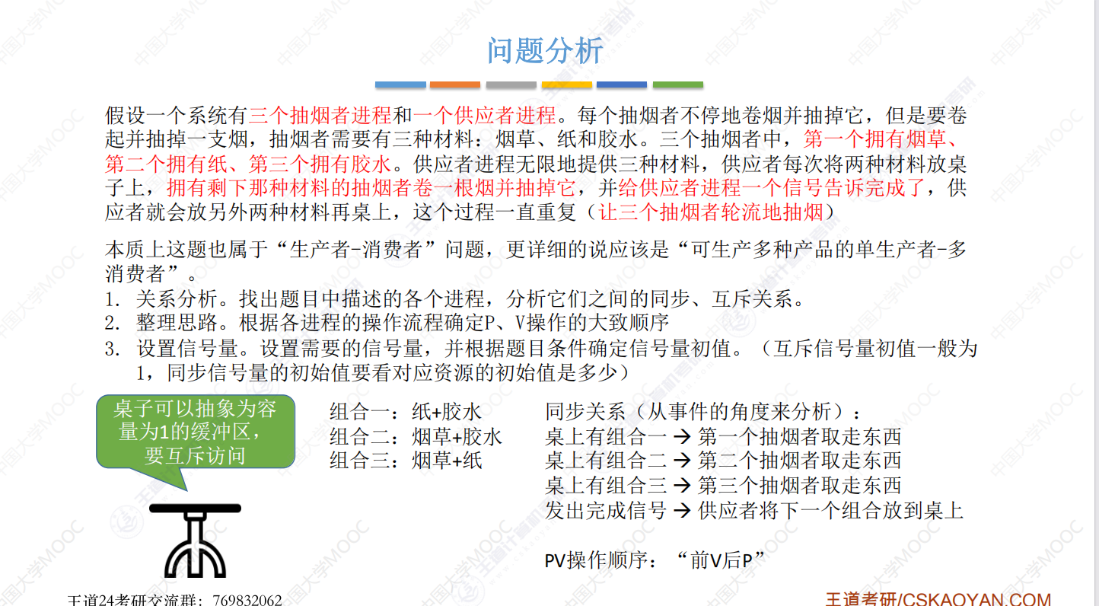
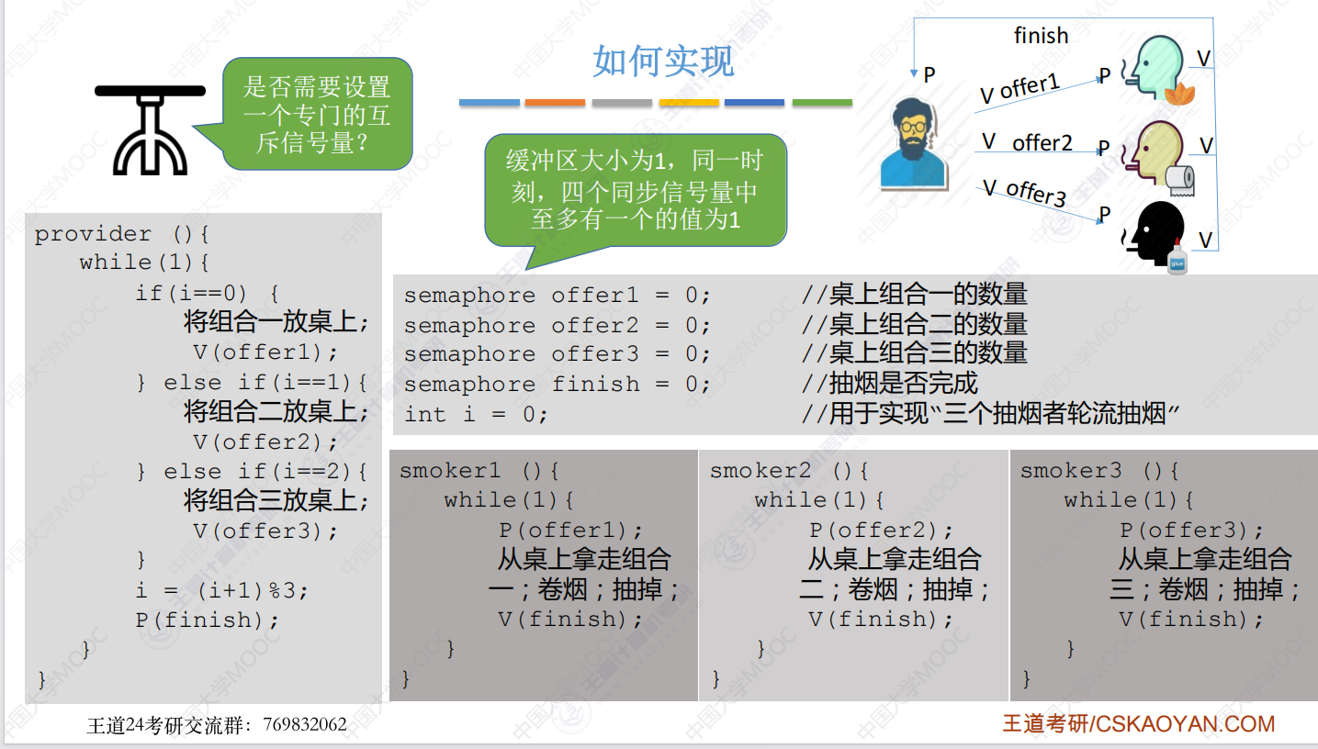
读者写者问题
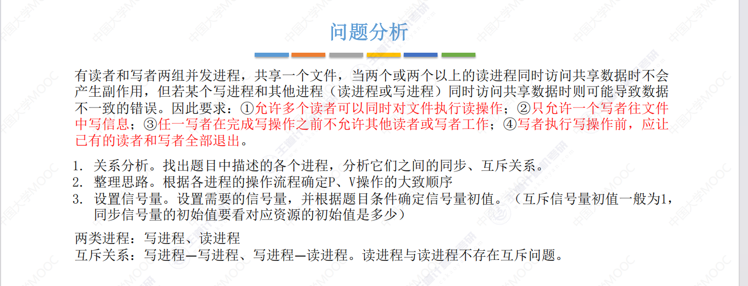
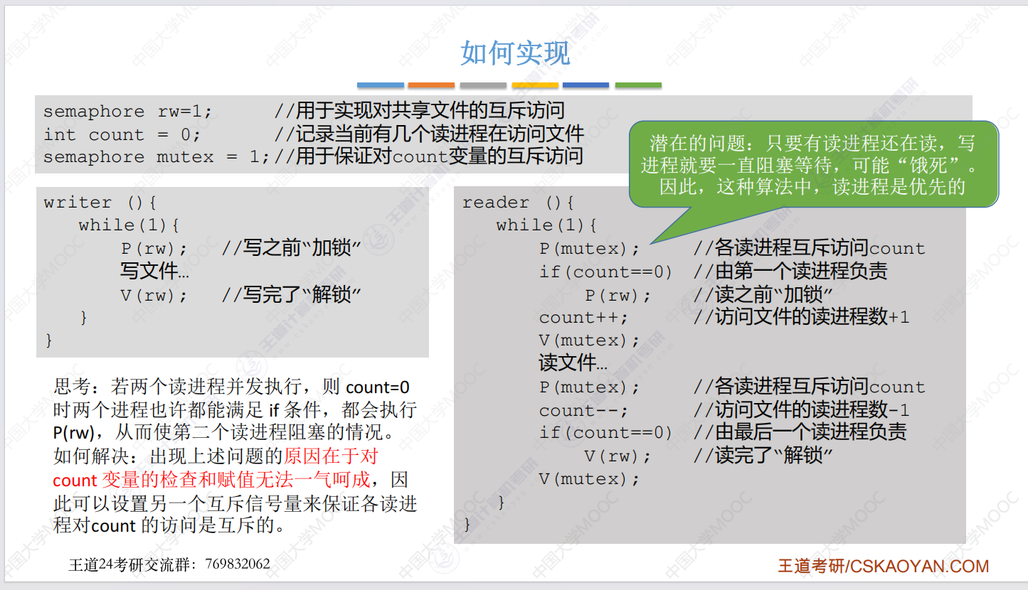
哲学家进餐问题
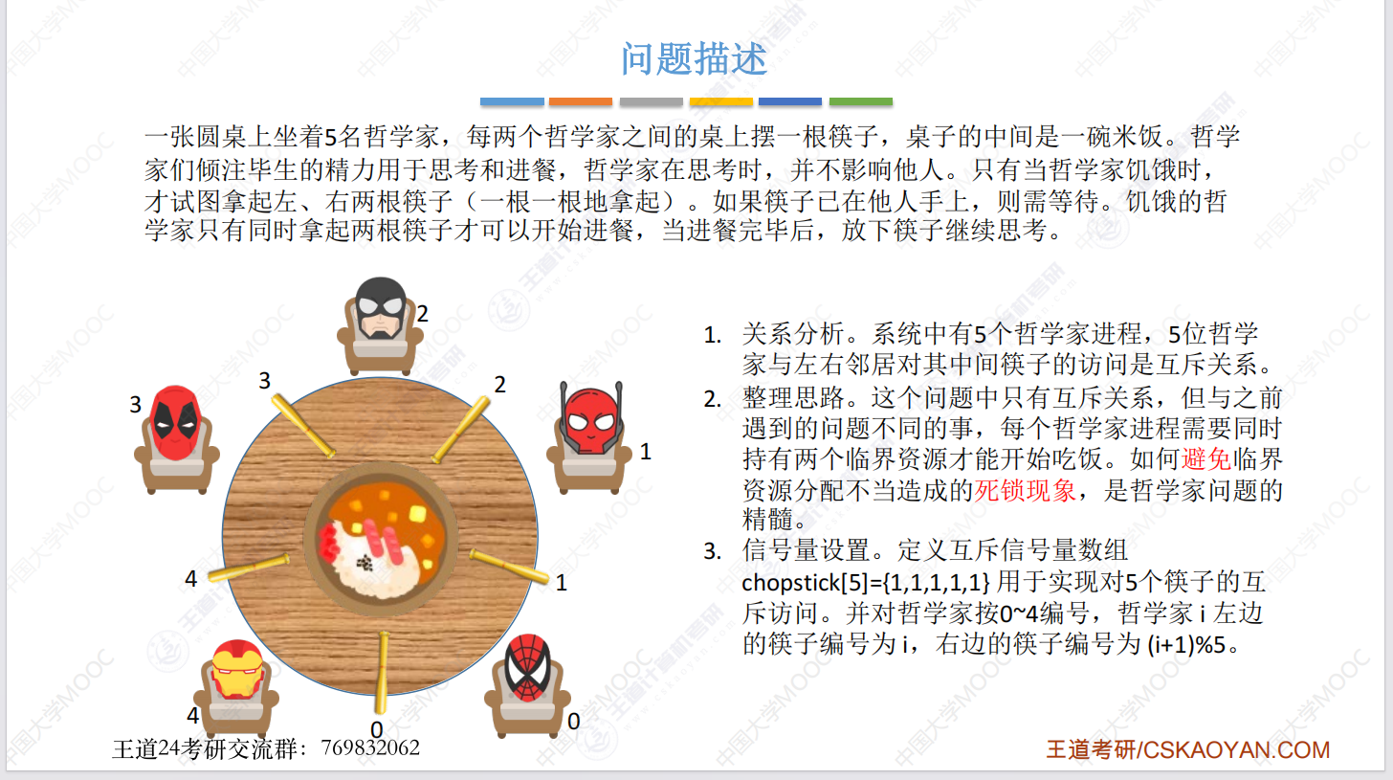
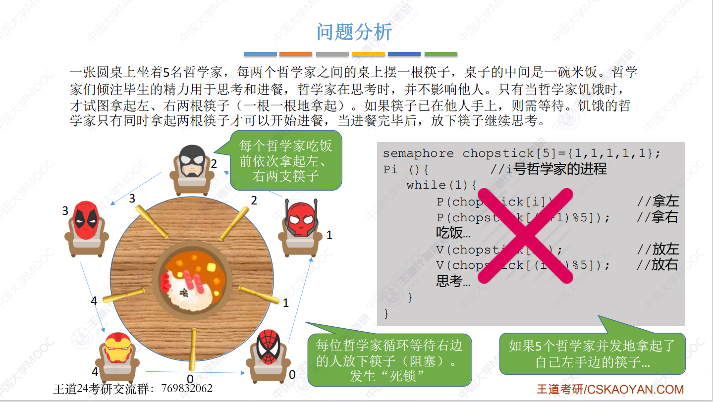
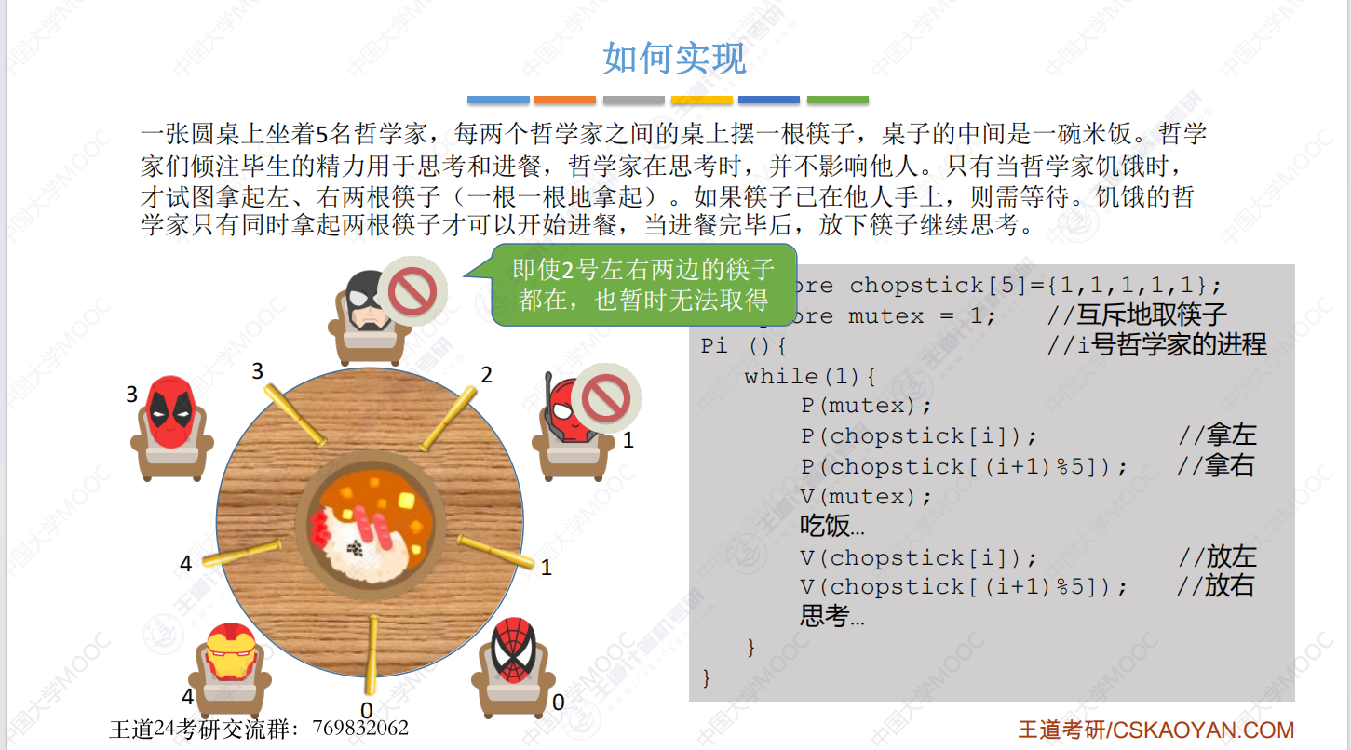

安全序列和银行家算法
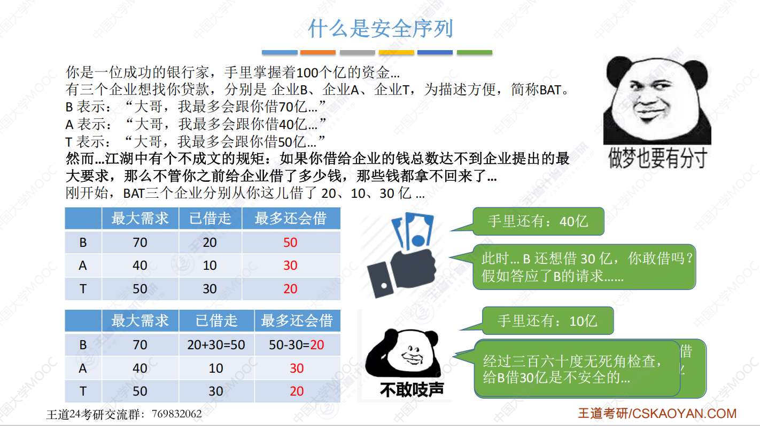
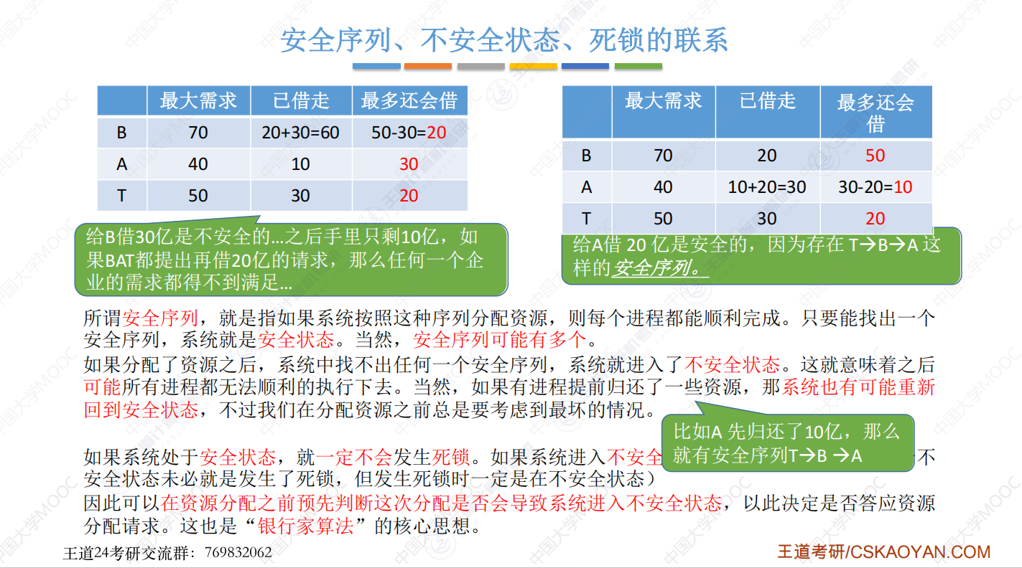
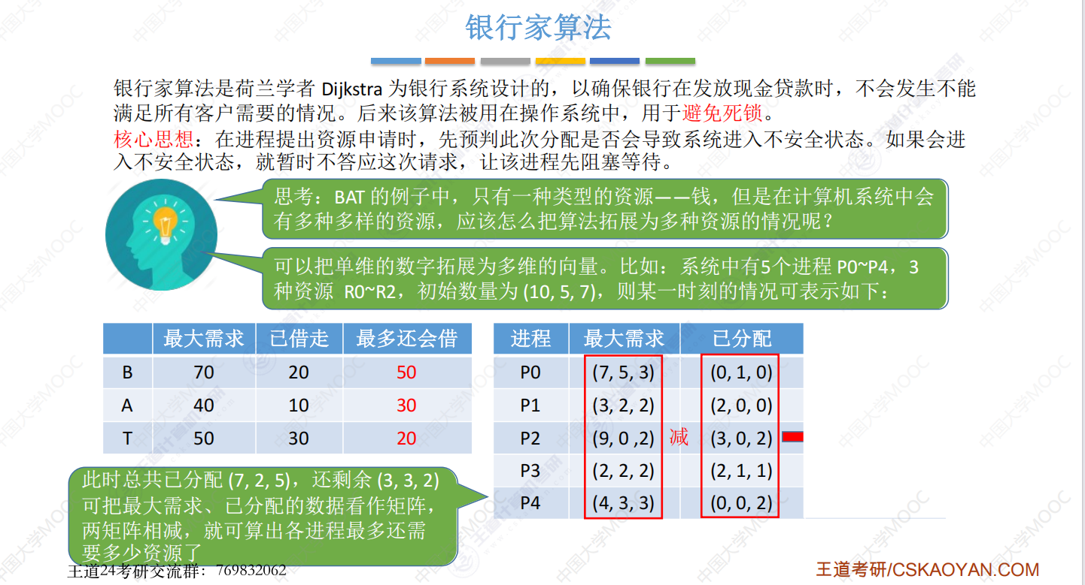
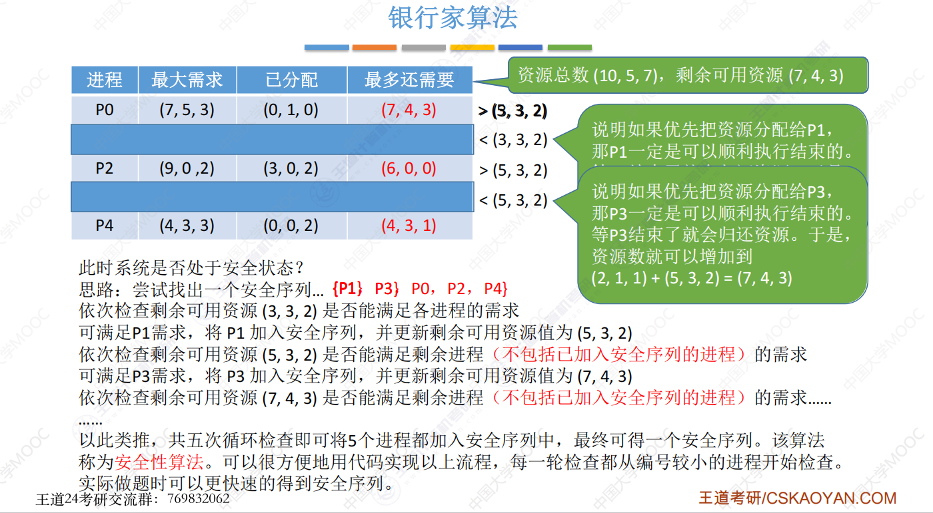

页替换算法
